Feyrit antoine TP3 Pression

1-Programmer votre T2550 afin de réaliser la régulation représentée ci-dessus.
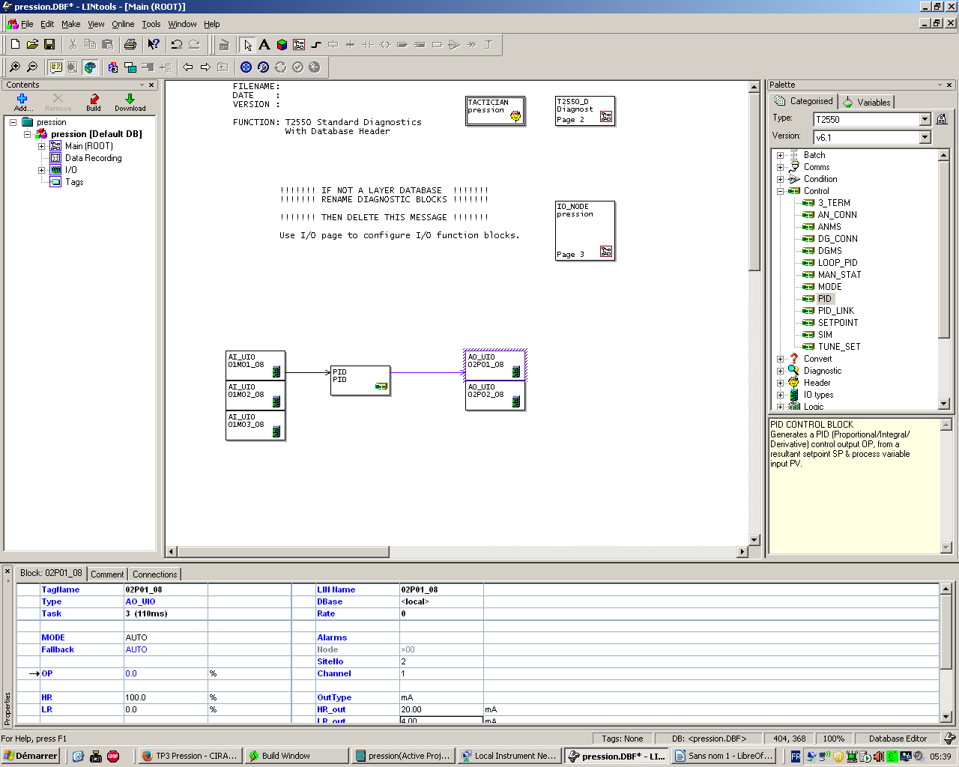

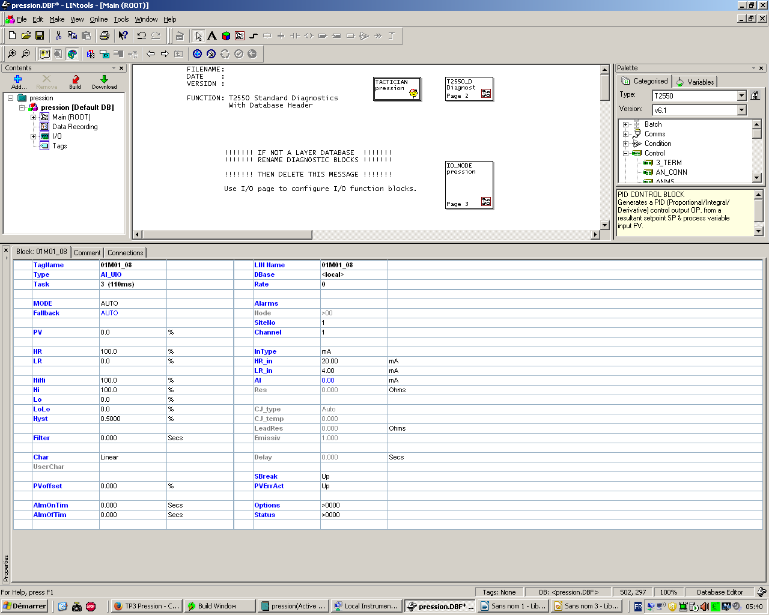

Entree

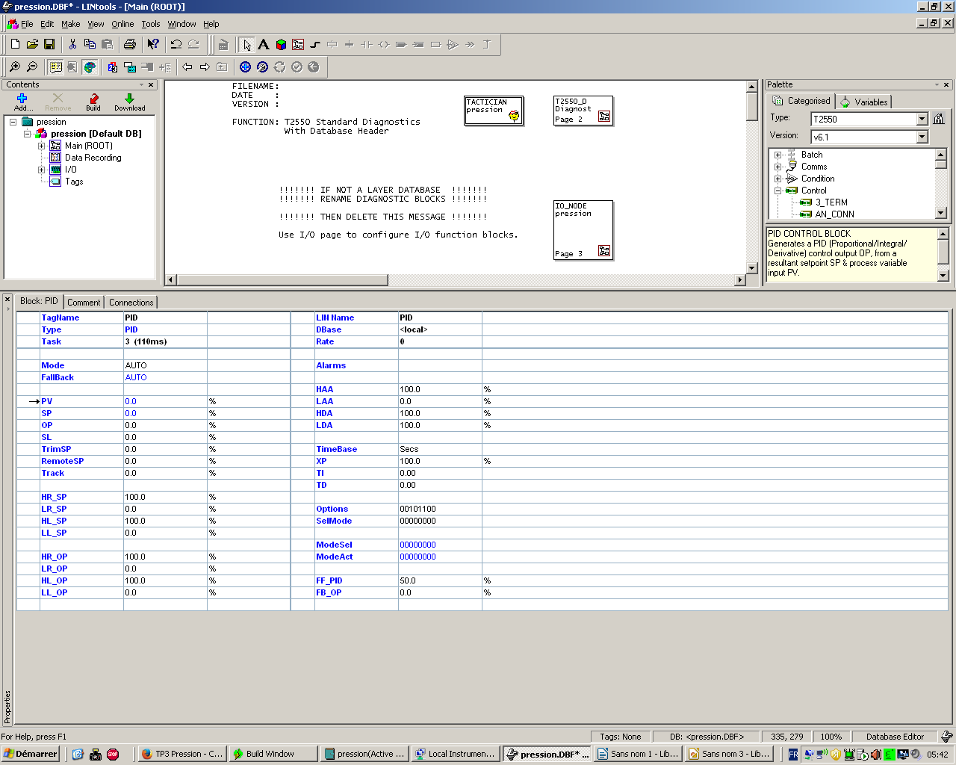

PID

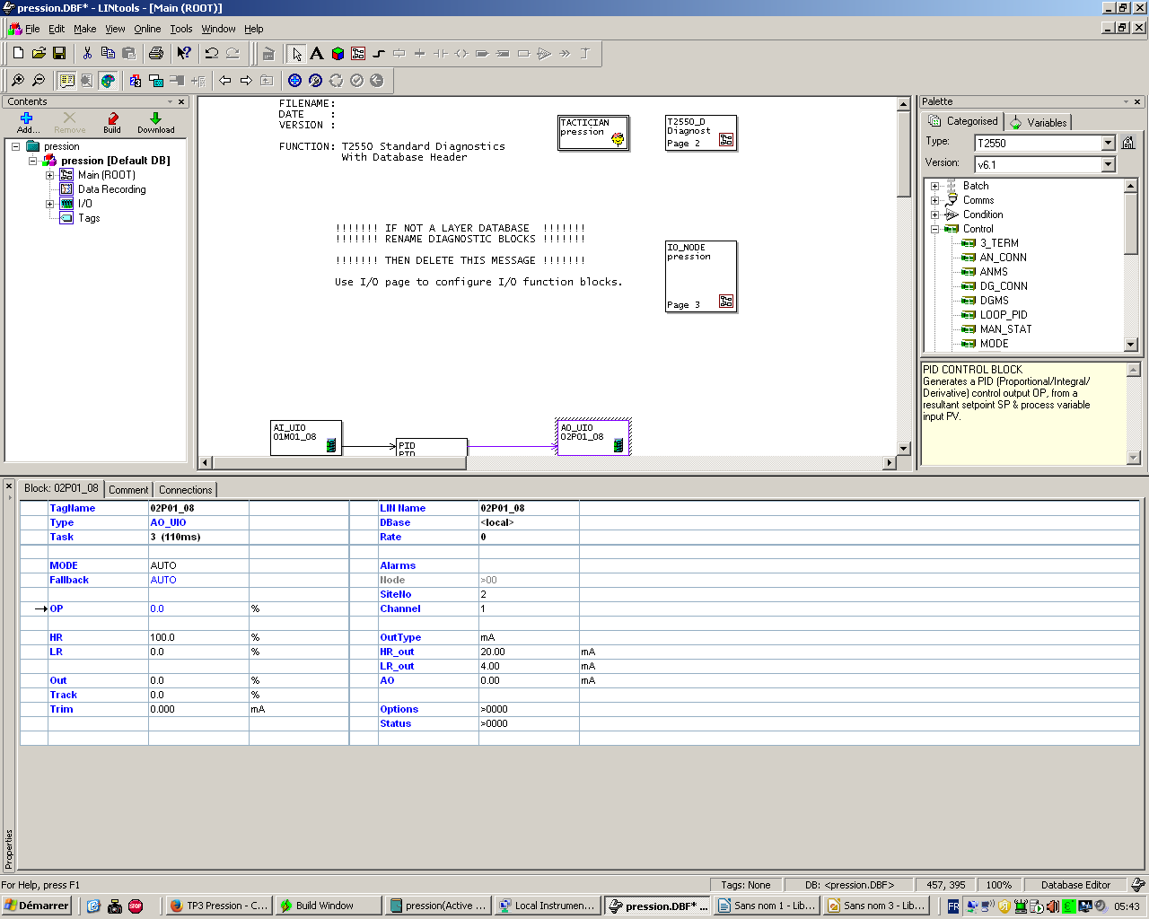

Sortie

2-Régler votre maquette pour avoir une mesure de 50% pour une commande de 50%.

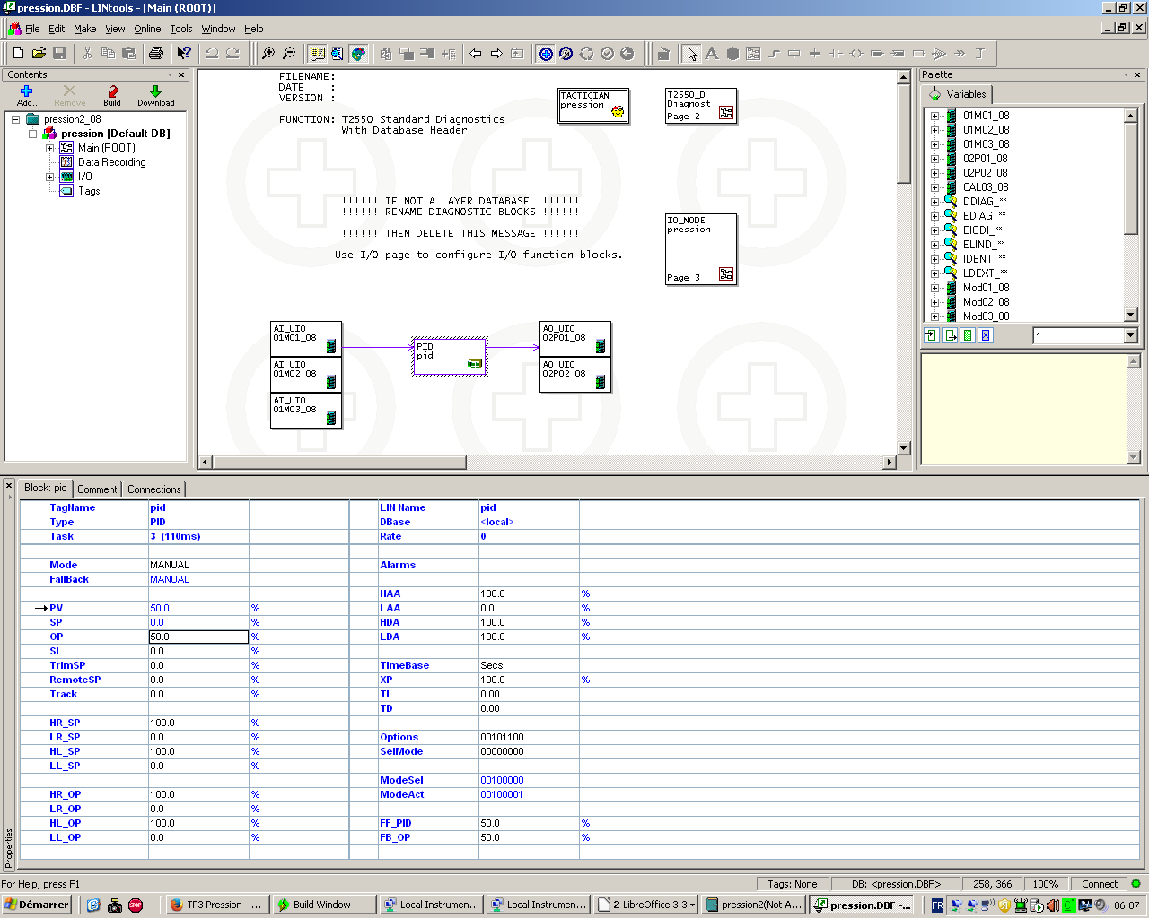

3-Déterminer le modèle de Broïda du procédé, en faisant un échelon de 10% autour du point de fonctionnement

Le modèle de Broida :

40% de X=15%
28% de X =7%

K=delta X/delta Y=36/50=0,72

T=2,8(t1-t0)-1,8(t2-t0)
T=2,8(54- 51)-1,8(55-51)
T=1,2s

t=5,5(55-54)
=5,5s

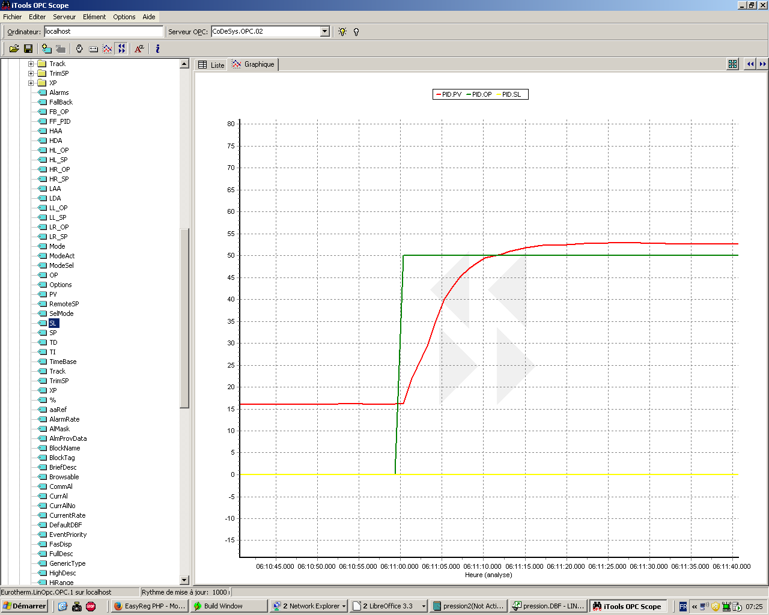
50
36
t0=51
T1=54 t2=55

4-Déterminer un correcteur PI (avec Ti = τ) qui minimise le temps de réponse ainsi que le dépassement du système en boucle fermée, à l'aide du logiciel EASYREG. On donnera la réponse théorique obtenue

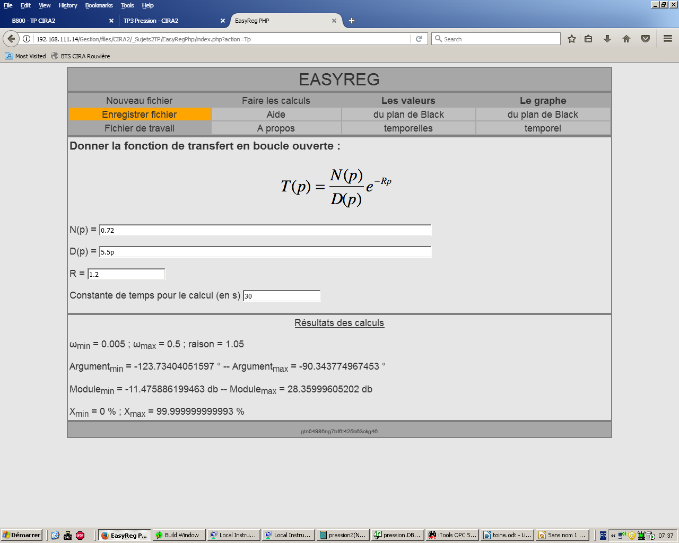

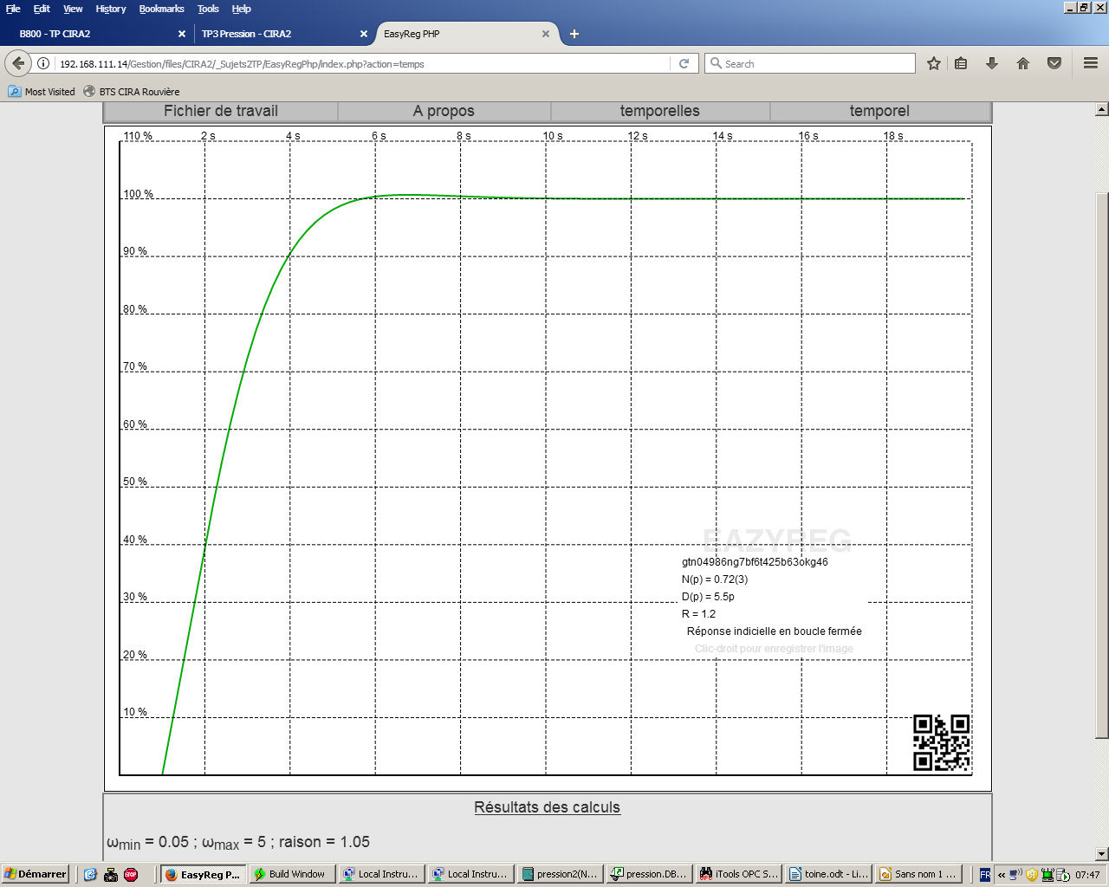

A=3
Xp=100/3=33,33 %
t=Ti=5,5s
Td=0s car pi

5-Donner pour ce réglage les valeurs théoriques du temps de réponse à ±5%, ainsi que la valeur du premier dépassement.

95% de 34=32,3
105% de 34=35,7
50-16=34

6-Déduire de la question 4 les valeurs de Xp, Ti et Td du régulateur mixte.

A=(0,83/k) *(0,4+1/Kr)
A=(0,83/0,72)*(0,4+1/0,3)
A=5

Xp=100/5=20

Ti=t+0,4T=
Ti=5,5+0,4*1,2
Ti=2,64s

Td=T/kr+2,5
Td=1,2/0,3+2,5
Td=0,42s

7-Comparer les performances théoriques avec les performances réelles.
On peu remarquer une erreur statique similaire et égale a 0
Il y a aussi un dépassement similaire entre le théorique et réelle

II. Supervision
1-Réaliser la programmation du superviseur en respectant le synopsis ci-dessous. On devra pouvoir contrôler la commande, la consigne et le mode de fonctionnement par l'intermédiaire d'Intouch. La mesure s'affichera en temps réel.

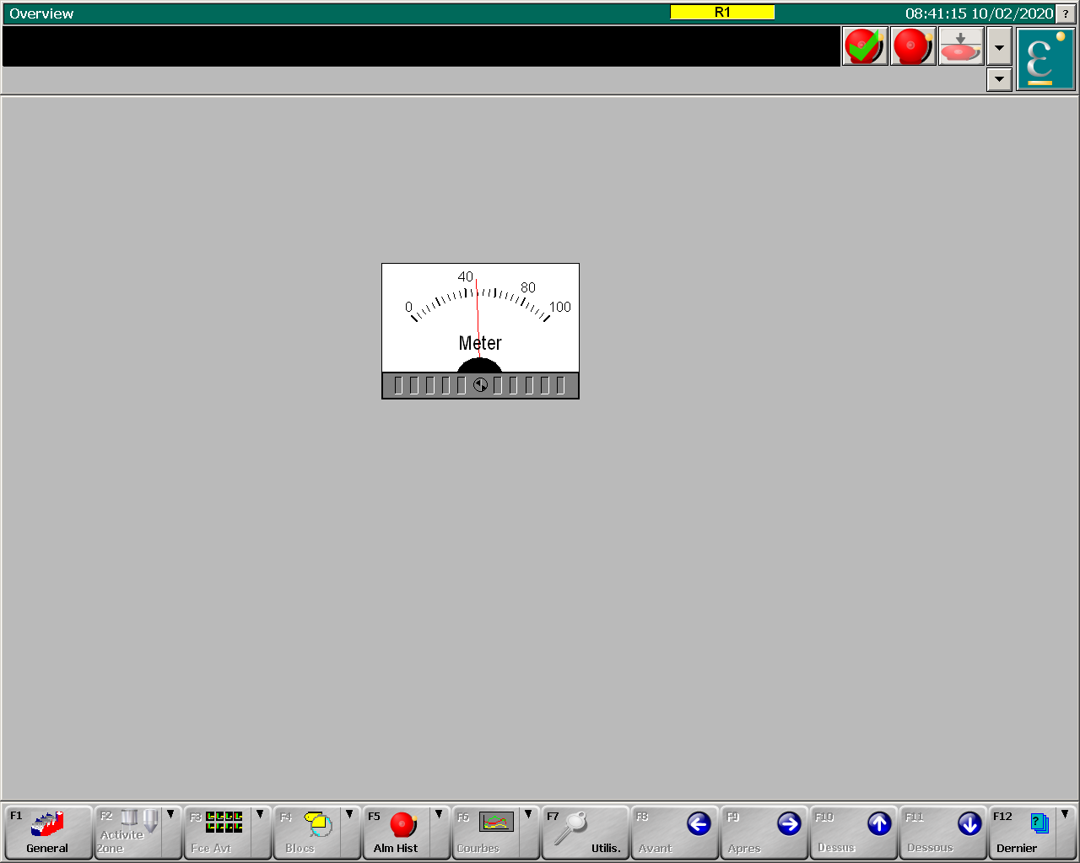

III. Profil de consigne
1-Je sais pas
2-Je sais pas
3-Je sais pas
4-Je sais pas

